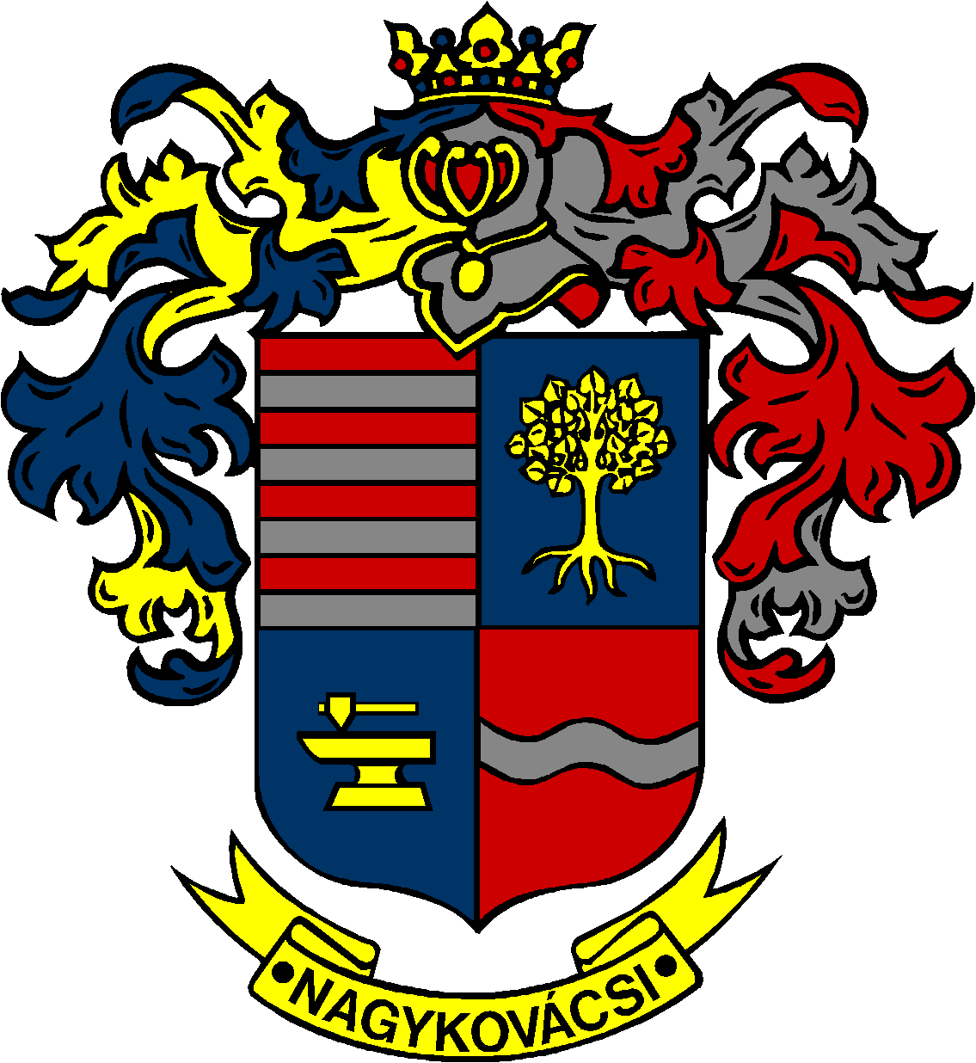

NAGYKOVÁCSI NAGYKÖZSÉG ÖNKORMÁNYZAT

ÜGYRENDI, ÖSSZEFÉRHETETLENSÉGI, JOGI ÉS KÜLSŐ KAPCSOLATOK BIZOTTSÁG

ELNÖKE

MEGHÍVÓ
Nagykovácsi Nagyközség Önkormányzatának
Ügyrendi, összeférhetetlenségi, jogi és külső kapcsolatok bizottsági
ülésére

Az ülés helye: Öregiskola Közösségi Ház és Könyvtár
Időpontja: 2016. október 17. (hétfő) 17.00 óra

Napirend:

- A Budakörnyéki Önkormányzati Társulás Társulási Megállapodása 7. sz. módosításának jóváhagyása E – 87
Előterjesztő: Kiszelné Mohos Katalin polgármester
Előadó: Papp István jegyző
Tárgyalja: ÜB

- Igazgatási szünetről szóló rendelet megalkotása E – 88
Előterjesztő: Kiszelné Mohos Katalin polgármester
Előadó: Papp István jegyző
Tárgyalja: ÜB

Nagykovácsi, 2016. október 13.

Bánóczi Margit sk.
bizottsági elnök

